2017中国丝绸之路经济带房地产业发展高峰论坛
参会人士报名表
姓名 |  |  |  | 性别
单位 |  |  |  | 职位/职称
通讯地址
邮政编码 |  |  |  | 电子邮件
电话 |  |  |  | 传真
注册费 | 与会代表 |  |  |  | 学生
 | ￥1000 |  |  |  | ￥500
预计报到时间
是否需要发票 | 是 否 | 发票抬头
酒店选择  请“√”选择 | 西安开元名都酒店 ( ) |  | 西建大冶园宾馆( ) |  |  |  | 不需要( )
住宿房型  请“√”选择 | 单人间( )  标准间( ) |  | 标准间( )
备注 | 西安开元名都酒店单人间/标准间协议价400元/天（含早）；  西建大冶园宾馆标准间220元/天（含早）。
注：1.会务费缴纳方式：现场缴费并开具发票，提供POS机刷卡
2.学生请同时附上学生证或在学证明。
3.与会代表和学生的注册费均包含会议资料，10月14日-15日两个中餐、两个晚餐，10月14日-15日会议期间的4次茶歇。
4.请将电子回执命名为“作者姓名+工作单位+2017房地产高峰论坛回执”，并尽快（不迟于2017年8月31日）将其反馈至会议邮箱srebire@163.com。

一、会议酒店地图
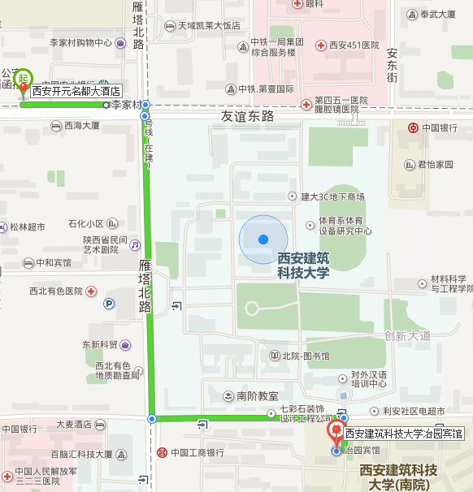
二、交通路线
（1）西安咸阳国际机场：由咸阳国际机场乘坐机场大巴（文艺路（李家村）西藏大厦线）至西安开元名都大酒店下车，或步行至西建大冶园宾馆。
（2）西安火车站：由火车站乘坐（5路、25路、30路、41路、500路、500路区间）公交车至李家村站下车步行至西安开元名都大酒店，或在鲁家村站下车步行至西建大冶园宾馆。
（3）西安北站（高铁）：由西安北站乘坐地铁2号线（韦曲南方向）至南稍门站（D口）出站，步行至南稍门公交站乘坐21路、609路公交车至李家村站下车到达西安开元名都大酒店，或在鲁家村站下车步行至西建大冶园宾馆。

